ACUERDO MEDIANTE EL CUAL SE DAN A CONOCER LOS FORMATOS QUE SE EMPLEARÁN PARA REALIZAR LOS TRÁMITES CORRESPONDIENTES A LA SOLICITUD DE AUTORIZACIÓN PARA LA INSTALACIÓN O MODIFICACIÓN TÉCNICA DE ESTACIONES DE RADIODIFUSIÓN, Y A LA SOLICITUD DE AUTORIZACIÓN PARA LA INSTALACIÓN O MODIFICACIÓN TÉCNICA DE SERVICIOS AUXILIARES A LA RADIODIFUSIÓN, Y SE MODIFICAN DIVERSAS DISPOSICIONES TÉCNICAS EN MATERIA DE RADIODIFUSIÓN PARA LA DESREGULACIÓN Y SIMPLIFICACIÓN DE ÉSTOS

PRIMERO. Las presentes medidas tienen por objeto emplear la desregulación y la simplificación administrativa como herramientas para eficientar los trámites y servicios a cargo del Instituto, facilitar su presentación y disminuir las cargas administrativas a sus regulados como una política pública continua.

SEGUNDO. Se da a conocer el formato para la presentación del trámite de “Solicitud de autorización para la instalación o modificación técnica de estaciones de radiodifusión (Estaciones principales, plantas emergentes y, en su caso, equipos complementarios)”, previsto por el artículo 155 de la Ley Federal de Telecomunicaciones y Radiodifusión, y que como Anexo A, es parte integral del presente Acuerdo.

TERCERO. Se sustituyen los formatos contenidos en el Anexo B del “Acuerdo mediante el cual el Pleno del Instituto Federal de Telecomunicaciones modifica el diverso por el que se atribuyen frecuencias del espectro radioeléctrico para prestar servicios auxiliares a la radiodifusión, y se establece el procedimiento para autorizar el uso de las mismas”, publicado en el Diario Oficial de la Federación el 19 de noviembre de 2015, para quedar bajo las siguientes denominaciones: “Solicitud de autorización para la instalación o modificación técnica de servicios auxiliares a la radiodifusión (Modalidad A: Sistema Control Remoto)” y “Solicitud de autorización para la instalación o modificación técnica de servicios auxiliares a la radiodifusión (Modalidad B: Enlace Estudio-Planta)”, establecidos como Anexos B y C, respectivamente, del presente Acuerdo.

CUARTO. Se MODIFICAN los numerales 8.1, párrafo primero; 8.2, párrafo cuarto de la Nota de la Tabla 5, y párrafos segundo y tercero; y se DEROGA el párrafo segundo del numeral 8.1 de la Disposición Técnica IFT-001-2015: Especificaciones y requerimientos para la instalación y operación de las estaciones de radiodifusión sonora en amplitud modulada en la banda de 535 kHz a 1705 kHz, para quedar como sigue:

“8.1 ANTENAS.
Todas las estaciones de radiodifusión sonora en A.M., deben usar antenas verticales. Cuando se deseen utilizar antenas de configuración diferente, se debe contar con la previa autorización del Instituto, a través de la presentación del formato que al efecto establezca el Instituto.

(párrafo derogado)

8.2 DISPOSICIONES GENERALES.
…

TABLA 5
…

Nota: …
…
…
Para lo anterior, los interesados deberán presentar la opinión favorable en materia de aeronáutica civil. Así como la información señalada en el formato que al efecto establezca el Instituto, respecto a la ubicación de la estación.

Cuando se pretenda utilizar una antena en forma común para instalar dos o más estaciones de radiodifusión sonora en A.M., se debe señalar en el apartado correspondiente del formato que para tal efecto determine el Instituto.

Asimismo, cuando las estructuras se pretendan usar como elementos de sustentación común para las antenas de cualquier otro servicio de radiodifusión, deberá realizarse el estudio de no interferencia, con el que se verifique la convivencia entre servicios, así como el cumplimiento de todas las características de radiación autorizadas para cada una de ellas. Lo anterior, con objeto de determinar que no habrá afectaciones al servicio de radiodifusión. Dicho estudio deberá estar a disposición del Instituto para cuando éste lo requiera.

…
…”

QUINTO. Se MODIFICAN los numerales 11.2.2, párrafos primero y segundo; 11.3, párrafos primero y tercero; CAPÍTULO 12. ÁREAS DE SERVICIO Y PROCEDIMIENTO ANALÍTICO PARA SU PRONÓSTICO, párrafo segundo; y se DEROGA el párrafo tercero del numeral 11.4, de la Disposición Técnica IFT-002-2016: Especificaciones y requerimientos para la instalación y operación de las estaciones de radiodifusión sonora en frecuencia modulada en la banda de 88 MHz a 108 MHz, para quedar como sigue:

“11.2.2 USO DE UNA ESTRUCTURA PARA LA INSTALACIÓN DE VARIAS ANTENAS TRANSMISORAS.

Cuando se pretenda utilizar una estructura en forma común para instalar dos o más antenas transmisoras de Estaciones de Radiodifusión Sonora en F.M. se debe señalar la información de operación múltiple, a través del formato que al efecto establezca el Instituto.

Asimismo, cuando las estructuras se pretendan usar como elementos de sustentación común para las antenas de radiodifusión o cualquier otro servicio, deberá realizarse el estudio de no interferencia y compatibilidad electromagnética, con el que se verifique la convivencia entre servicios, así como el cumplimiento de todas las características de radiación autorizadas para cada una de ellas. Lo anterior, con objeto de determinar que no habrá afectación al servicio de radiodifusión. Dicho estudio deberá estar a disposición del Instituto para cuando éste lo requiera.

11.3 ESTRUCTURA.

Para la ubicación y erección de cualquier soporte estructural de antena que ha de utilizarse por una nueva Estación de Radiodifusión Sonora en F.M. o para el cambio de ubicación de una existente, el interesado deberá obtener autorización de la autoridad competente en materia de aeronáutica, así como del Instituto, a través del formato que éste determine.
…
Para lo anterior, los interesados deberán presentar ante el Instituto la información referente a la ubicación y características del soporte estructural, la cual se debe indicar en el formato que al efecto establezca el Instituto.

11.4 UBICACIÓN DEL SISTEMA RADIADOR.
…
…
(párrafo derogado)
…

CAPÍTULO 12 ÁREAS DE SERVICIO Y PROCEDIMIENTO ANALÍTICO PARA SU PRONÓSTICO.
…
Los valores de Intensidad de Campo especificados en el párrafo anterior, se considerarán para la predicción de las Áreas de Servicio de las Estaciones de Radiodifusión Sonora en F.M., según se indica en el Apéndice A de la presente Disposición Técnica.
…”

SEXTO. Se MODIFICAN los numerales 7.5, párrafo primero; 7.5.1, fracción I, párrafo primero; 9.4.2, párrafo segundo; y se DEROGAN los numerales 7.5, párrafo segundo; 7.5.1, fracción I, párrafo segundo, de la Disposición Técnica IFT-013-2016: Especificaciones y requerimientos mínimos para la instalación y operación de estaciones de televisión, equipos auxiliares y equipos complementarios, para quedar como siguen:

“7.5 REQUISITOS PARA SOLICITUDES DE NUEVAS AUTORIZACIONES O MODIFICACIONES

Cuando el interesado solicite al Instituto autorización para operar nuevas Estaciones de Televisión, Equipos Auxiliares, Equipos Complementarios o para realizar modificaciones a estaciones o equipos previamente autorizados, deberá presentar el formato que éste determine, el cual deberá estar debidamente completado y acompañado de los documentos que en el mismo se señalen, a efecto de que el Instituto pueda realizar el análisis de factibilidad del empleo de la frecuencia solicitada. Asimismo, deberá considerar todas las medidas técnicas necesarias a efecto de garantizar su convivencia libre de interferencias.

(párrafo derogado)

7.5.1 PARÁMETROS DE OPERACIÓN

I. ASIGNACIÓN DE FRECUENCIAS

El interesado deberá solicitar al Instituto, a través del formato que para tal efecto se establezca, autorización para instalar y operar Equipos Complementarios, considerando la misma frecuencia de la Estación de Televisión a la que complementaría, por lo que deberá considerar todas las medidas técnicas necesarias a efecto de garantizar su convivencia libre de interferencias.

(párrafo derogado)

…

9.4.2 USO DE UNA ESTRUCTURA PARA LA INSTALACIÓN DE VARIAS ANTENAS TRANSMISORAS

…

En caso de que las Estructuras se pretendan usar como elementos de sustentación común para Antenas del Servicio de Televisión Radiodifundida o cualquier otro servicio, deberá realizarse el estudio de no interferencia y compatibilidad electromagnética, con el que se verifique la convivencia entre Estaciones de Televisión, así como el cumplimiento de todas las características de radiación contempladas en la solicitud presentada ante el Instituto para la Estación de Televisión o Equipos Complementarios a instalar. Lo anterior, con el objeto de determinar que no habrá afectación al Servicio de Televisión Radiodifundida. Dicho estudio deberá estar a disposición del Instituto para cuando éste lo requiera.”

T R A N S I T O R I O S

PRIMERO. - El presente Acuerdo entrará en vigor al día siguiente de su publicación en el Diario Oficial de la Federación.

SEGUNDO. - Las solicitudes que al momento de la entrada en vigor del presente Acuerdo se encuentren en trámite, se resolverán de conformidad con las disposiciones vigentes al momento de su presentación.

TERCERO. - Publíquese el presente Acuerdo en el Diario Oficial de la Federación.

ANEXO A
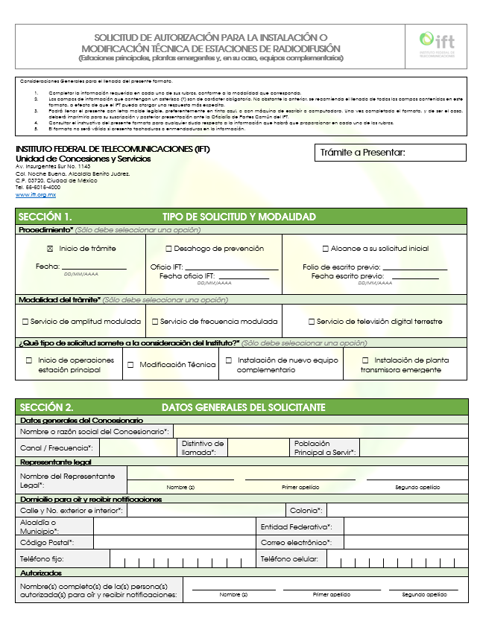
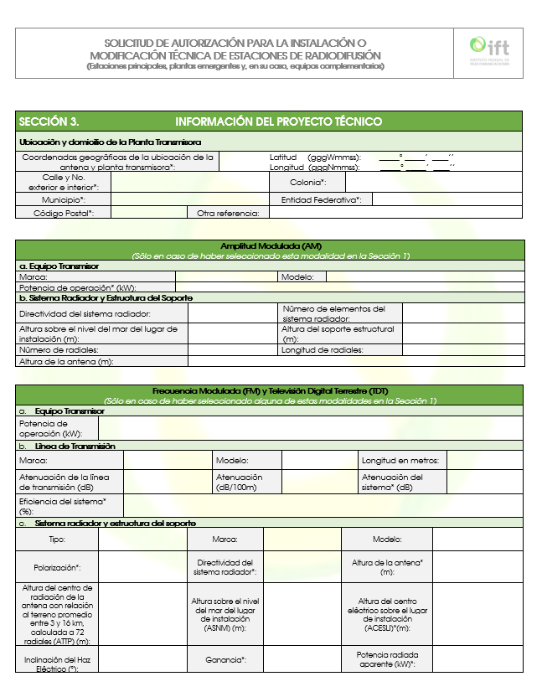

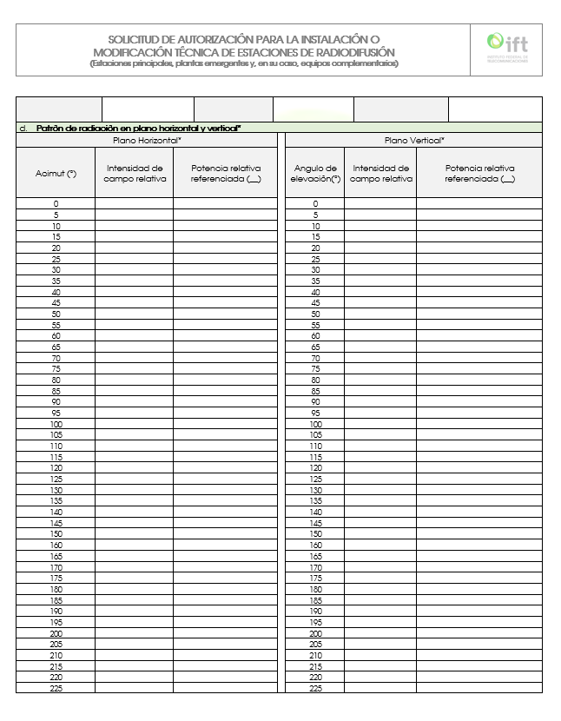

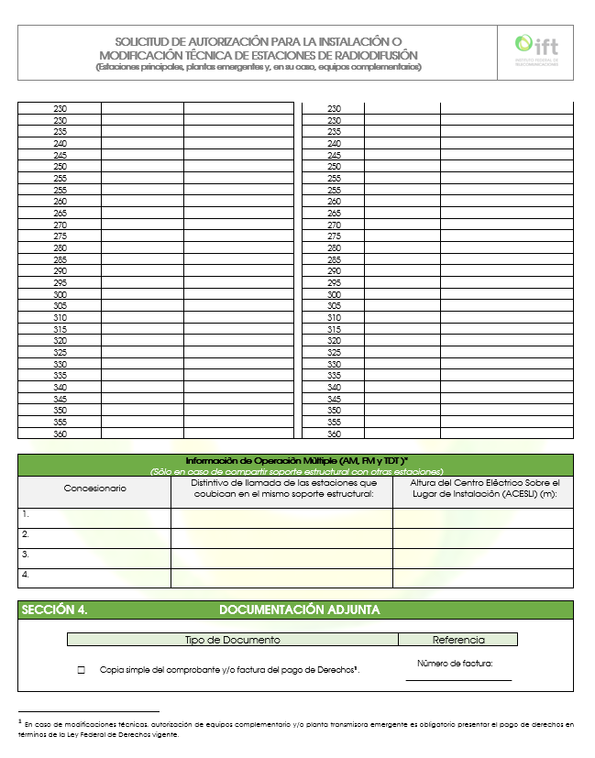

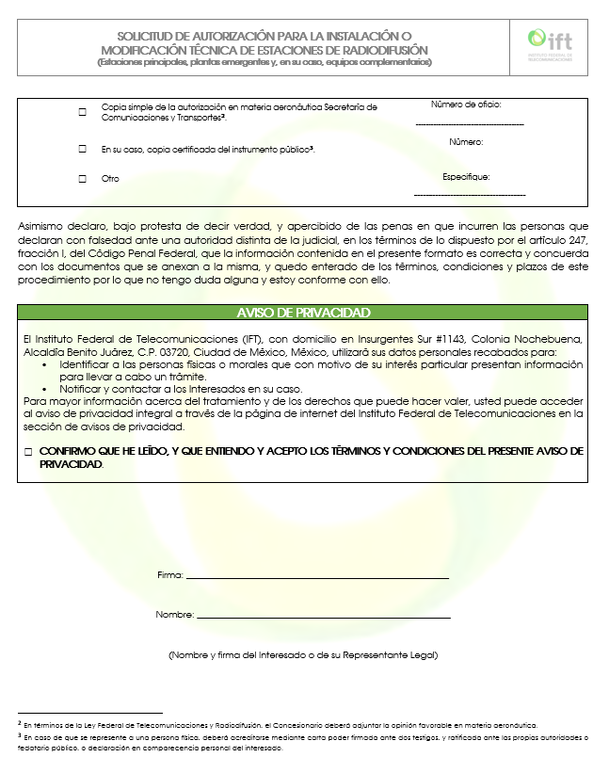

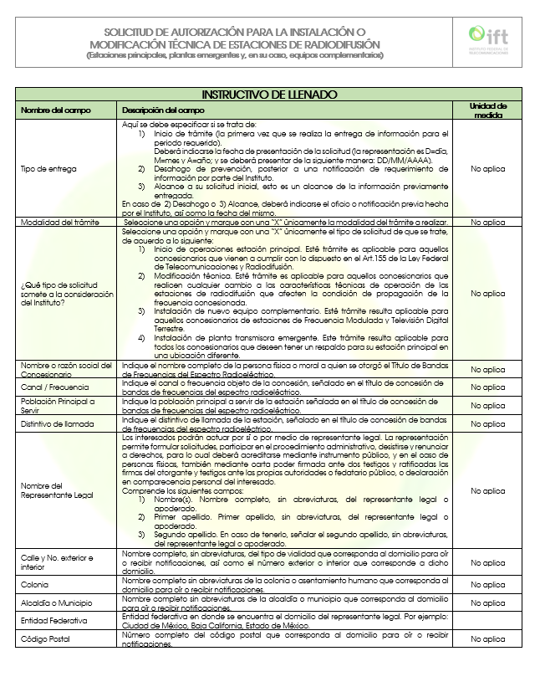

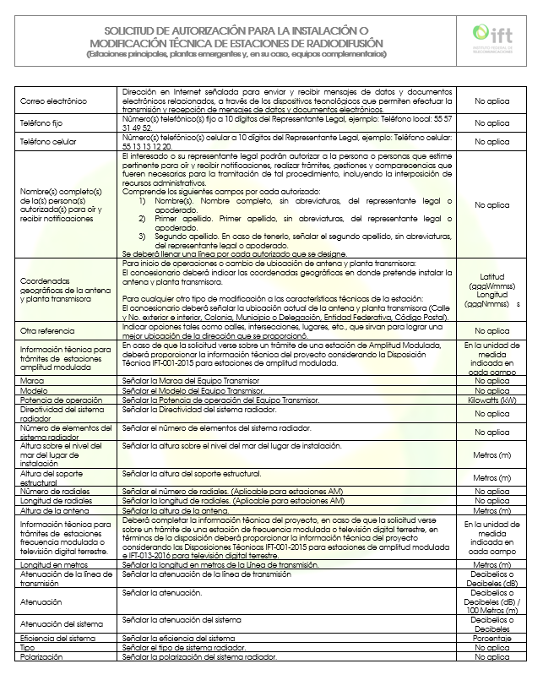

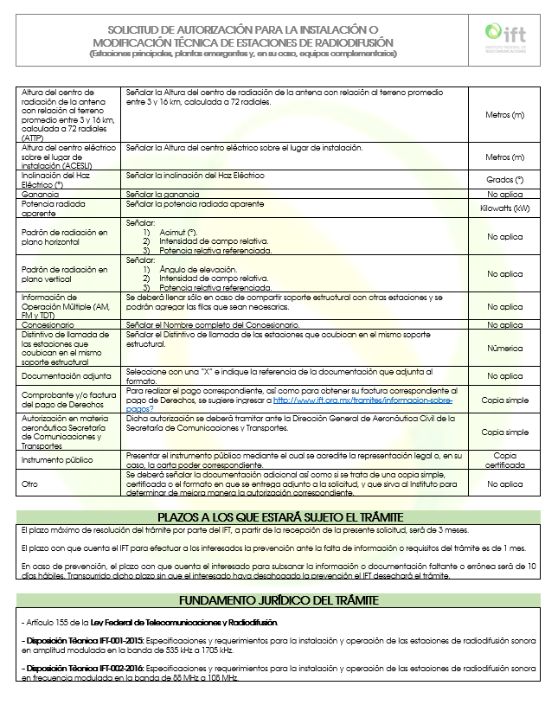

ANEXO B
Modalidad A. Sistema Control Remoto
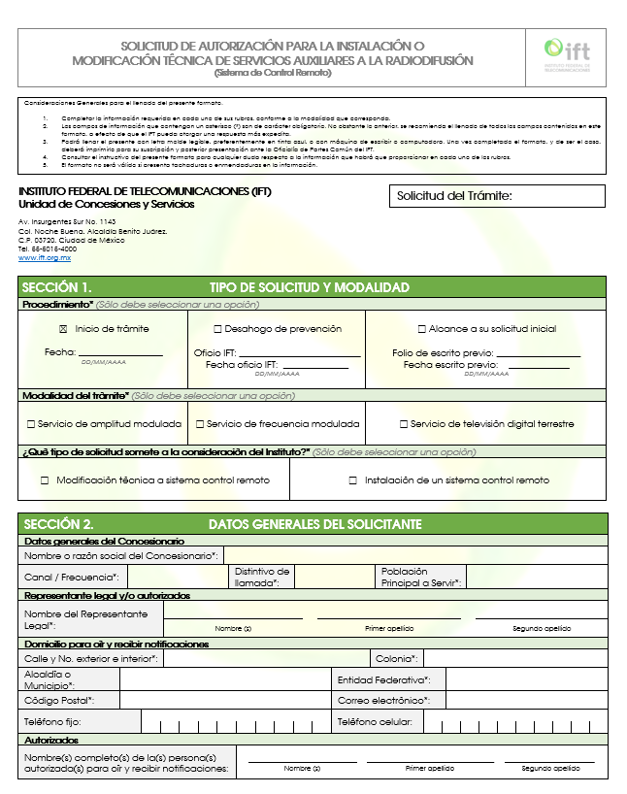

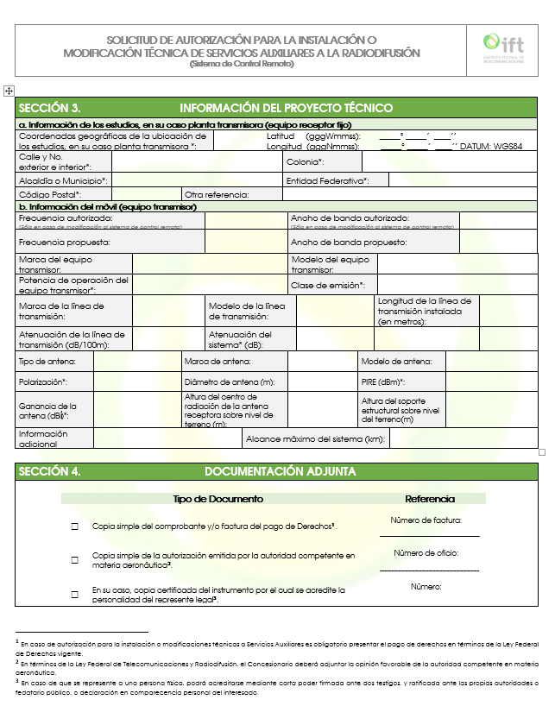

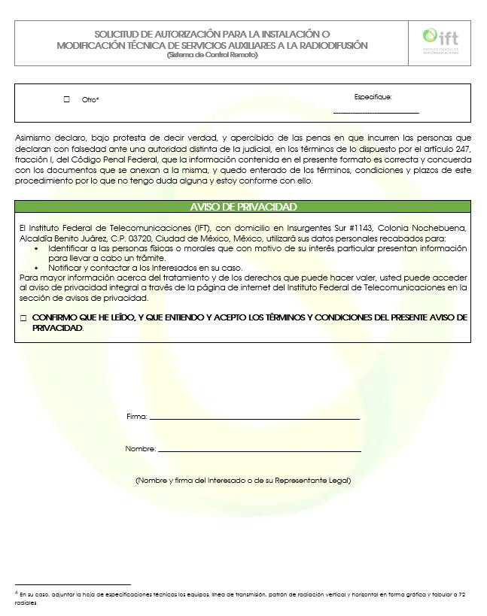

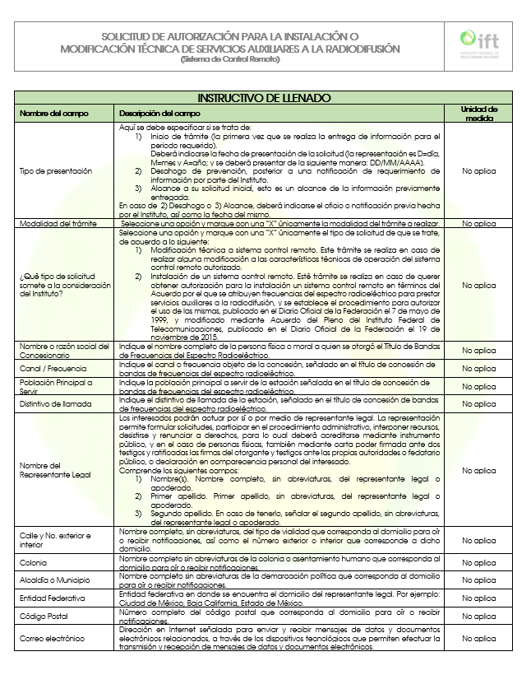

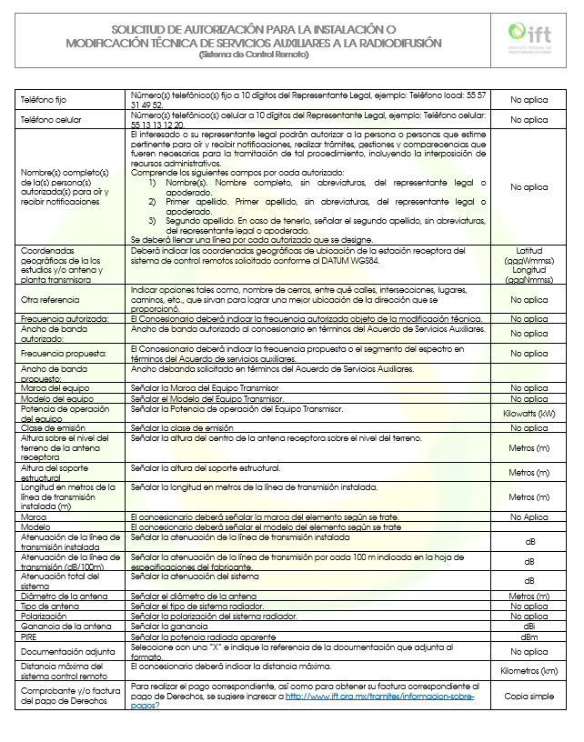

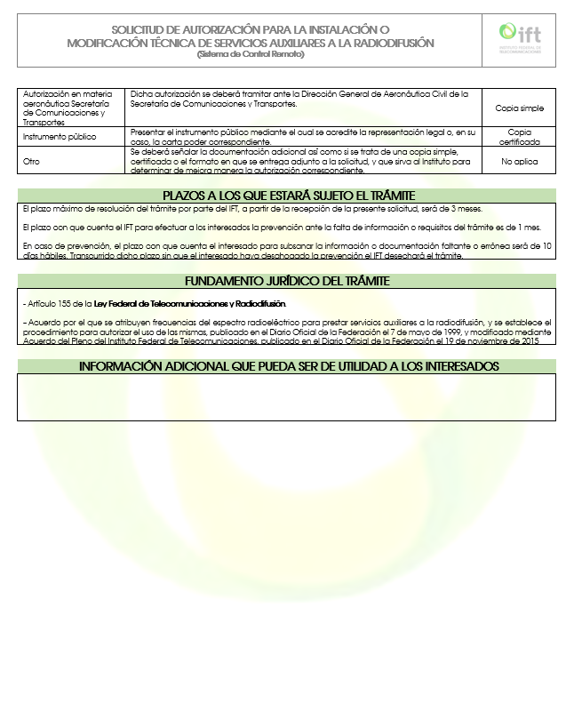

ANEXO C
Modalidad B. Enlace Estudio Planta
